Акция «Сад Памяти — 2022», посвящённая Великой Победе и ее героям
Накануне великого праздника День Победы, во многих городах уже не первый год проходит замечательная акция – посадка деревьев в честь защитников Родины, погибших в боях в годы Великой Отечественной войны. Суть этой акции весьма проста – активисты хотят, чтобы ни один герой войны не был безвестным, а имя героя было известно всем, от мала до велика.
И это очень благородная акция, ведь в память о героях люди украшают и озеленяют территорию города деревьями, чтобы потомки смогли не только помнить о героях битв, но и наслаждаться зеленью природы под мирным небом над головой.
Посвящая ветеранам свой труд, активисты выражают огромную благодарность за возможность жить в мирное время.
Деревья посаженные в честь ветеранов всегда считались символом продолжения жизни на Земле. Дерево – как объект символизирует, как и новую жизнь, так и безусловно, память о войне.
Самая крупномасштабная акция была проведена в 2015 году, приуроченная к круглой дате – 70-летию Победы в Великой Отечественной войне, которая носила название «Родной для всех, Герой для каждого». В рамках этого мероприятия было высажено более двух тысяч деревьев, в память о героях и защитниках Родины, не доживших до этой даты.
Стоит отметить, что акция проходила не только в парках и скверах, но и в тех районах, где жили ветераны, и где их помнят многие соседи и с благодарностью чтят.
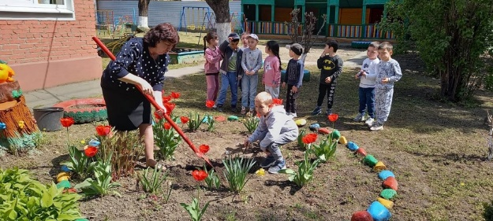
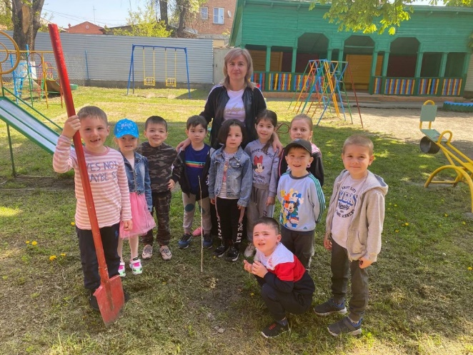
Наш детский сад не остался в стороне и мы вместе с воспитанниками провели беседы о героях нашего маленького, но от этого не менее значимого города Беслана. В котором жили и до сих пор живут герои Победы. В их честь мы посадили деревья и цветы на территории детского сада.

